Hướng dẫn sử dụng POS Web Application – Team 2

Notice: phải cài những phần sau đây trước khi sử dụng:

* IIS version 7 trở lên
* Entity framework version 4.1
* .Net Framework 4.0
* Cài ASP.NET MVC 3 framework.
* Cài đặt Microsoft SQL Server 2005 hoặc cao hơn
* Cài Visual studio 2010 hoặc cao hơn.

Bước 1: Cài đặt database của chương trình.

Bước 2: Mở file Web.config - Xóa dòng (nếu có)

<add name="POS_SYSTEM_PROEntities" connectionString="metadata=res://*/Models.POS_Model.csdl|res://*/Models.POS_Model.ssdl|res://*/Models.POS_Model.msl;provider=System.Data.SqlClient;provider connection string=&quot;Data Source=KTG-PC\VOTINH;Initial Catalog=POS_SYSTEM_PRO;Persist Security Info=True;User ID=sa;Password=123456;MultipleActiveResultSets=True&quot;" providerName="System.Data.EntityClient" />

sau đó build lại chương trình

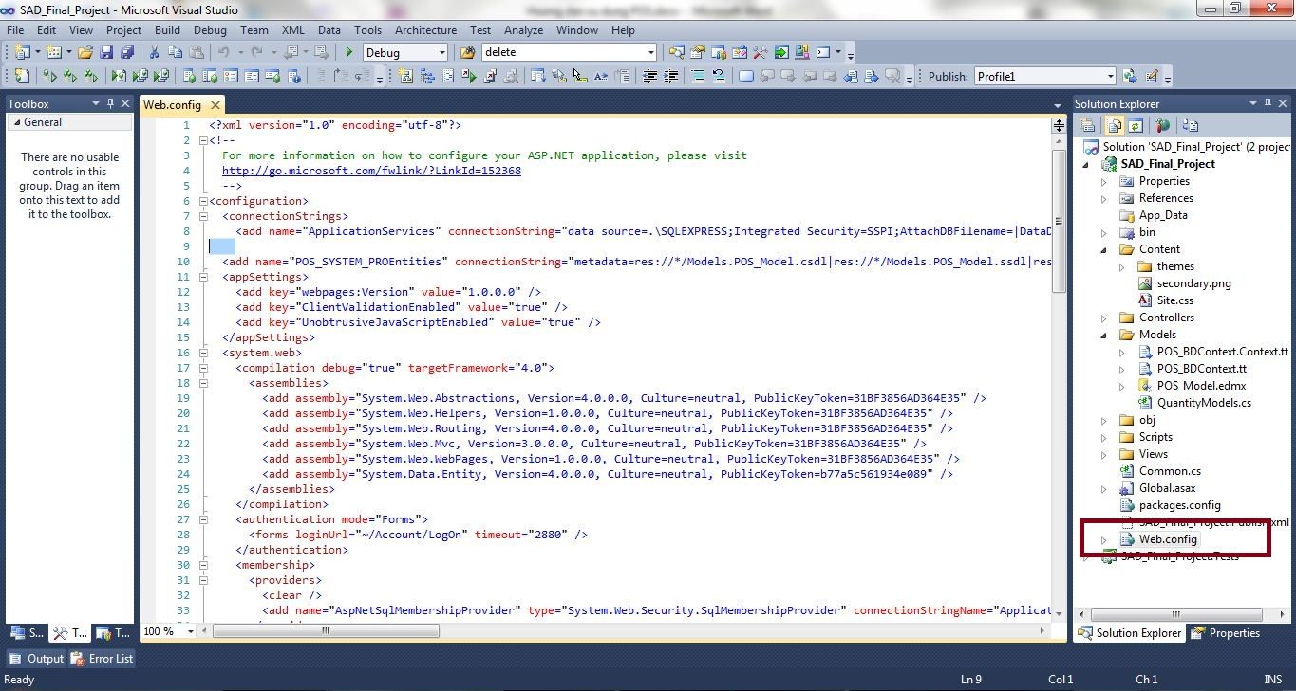

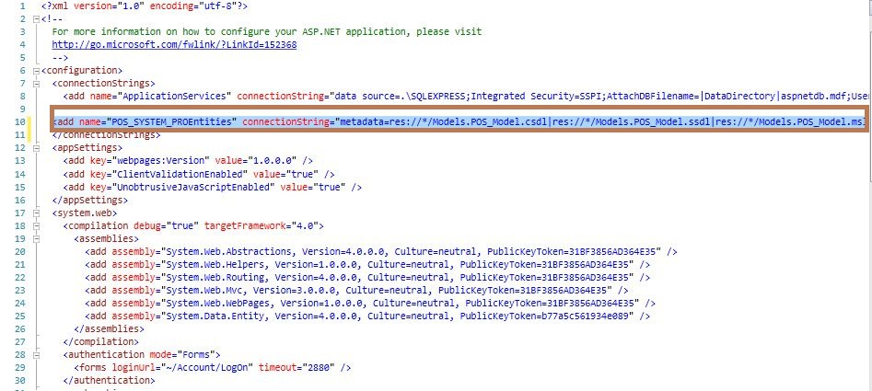

Bước 3: Tại thư mục Model, click chuột phải chọn – **Add/ New item (Ctrl + Shift + A), trong** giao diện hiện ra, chọn **ADO.NET Entity Data** Model, đặt tên là **POS_Model.edmx**

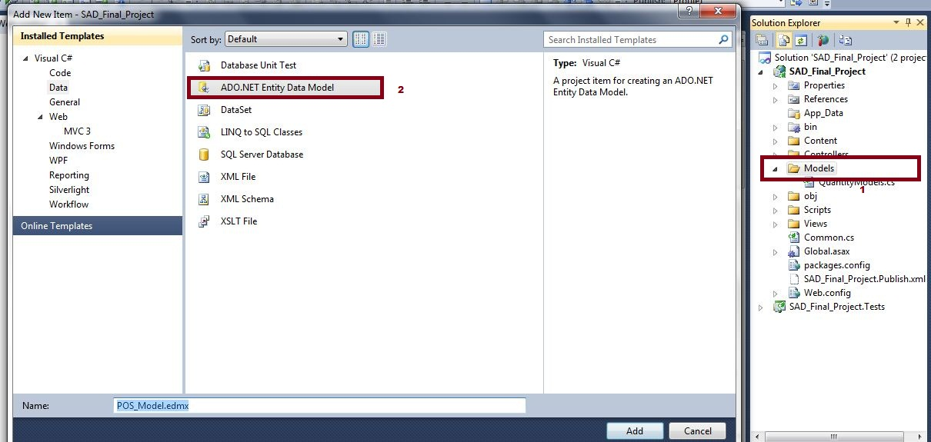

Bước 4: Để nguyên theo mặc định ở màn hình tiếp theo (generate from database), nhấn **Next**

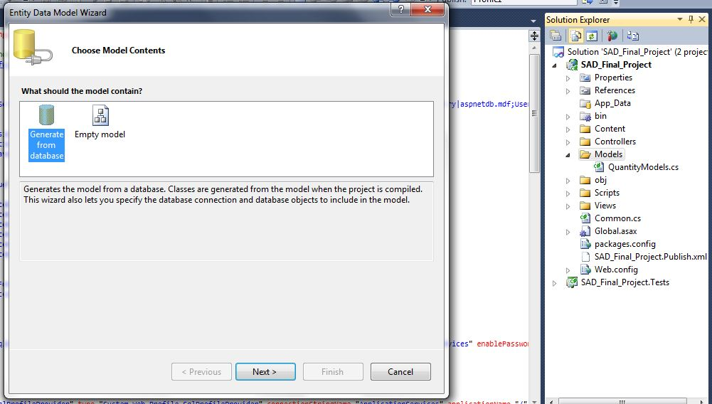

Bước 5:Check vào ô “Yes, include the sensitive” data in the connection string”. Nhấn **Next**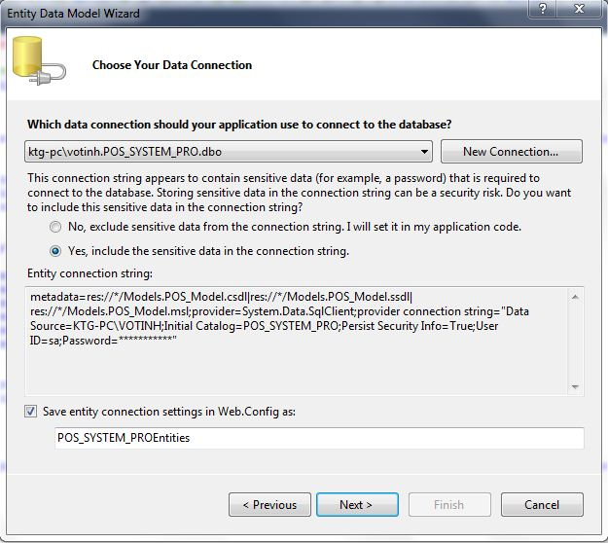

Bước 6: Chọn tất cả các table và tất cả các store procedure của database này bằng cách check vào ô table và store procedure. Nhấn Finish

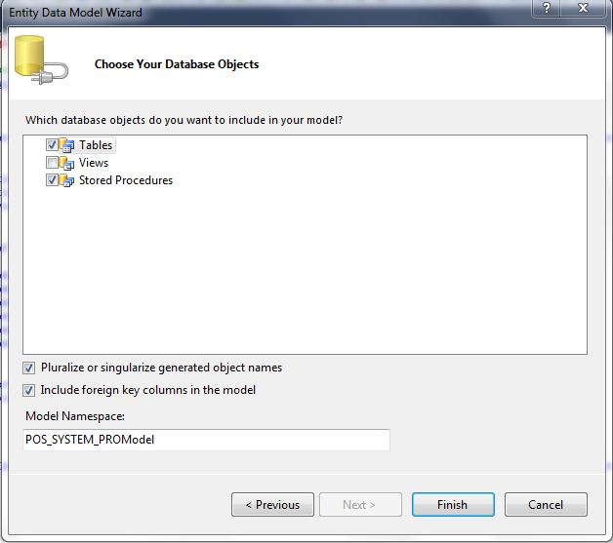

Bước 7: Xong bước 6, chương trình sẽ tự tạo ra các entity như hình dưới. Click chuột phải vào 1 khoảng trống bất kỳ, chọn **Add code Generation item**

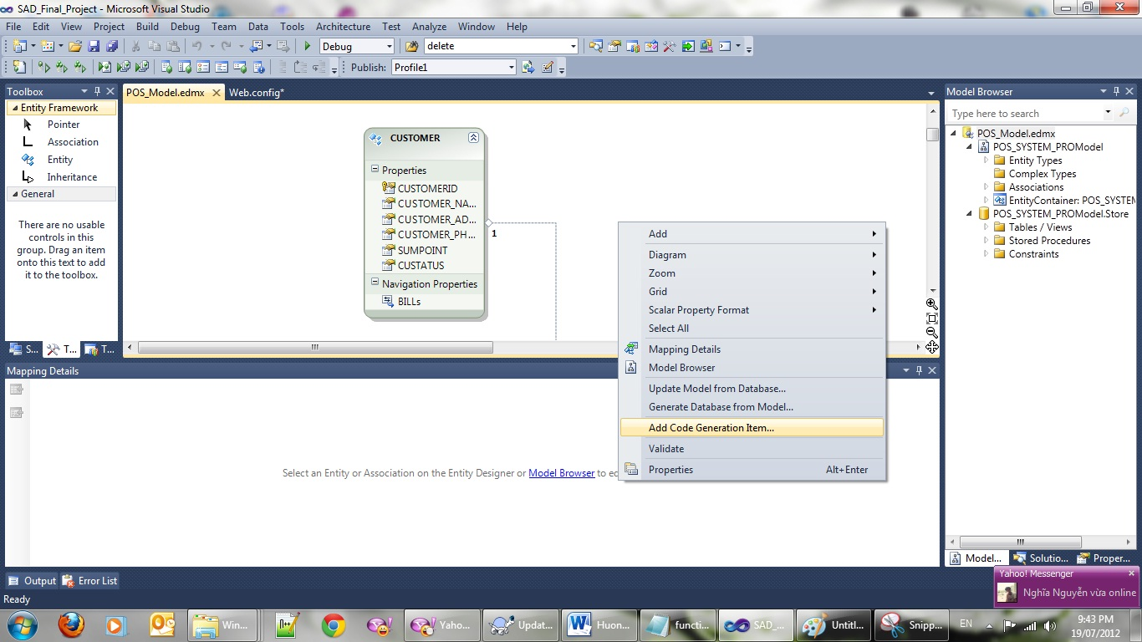

Bước 8: Chọn ADO.NET DbContext Generator, bên dưới ta đặt tên là POS_BDContext

**Lưu ý: phải cài chương trình …như đã nói ban đầu thì mới có dòng này.**

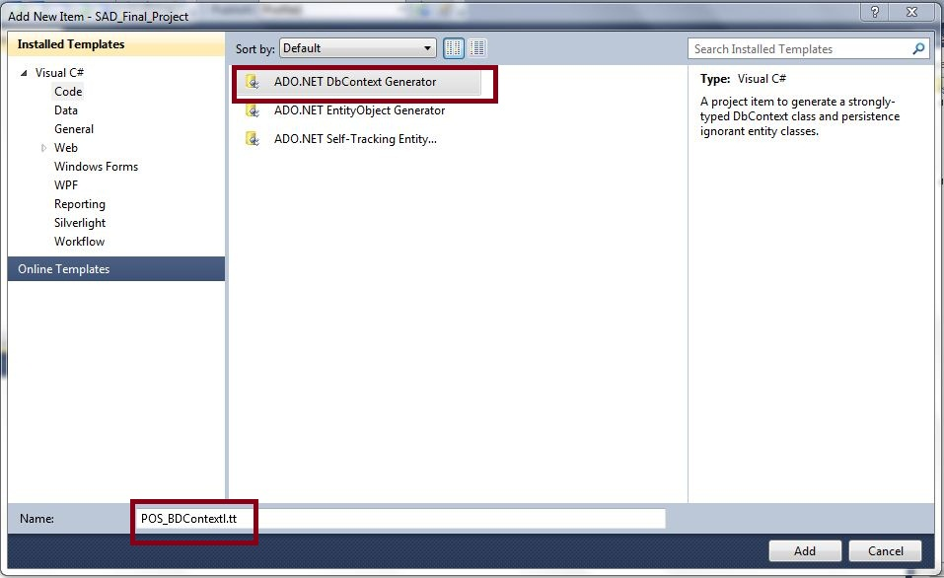

Bước 9: Trong bước này ta tiến hành **Add function import**. Click phải chuột vào 1 store procedure, chọn **Add function import.**

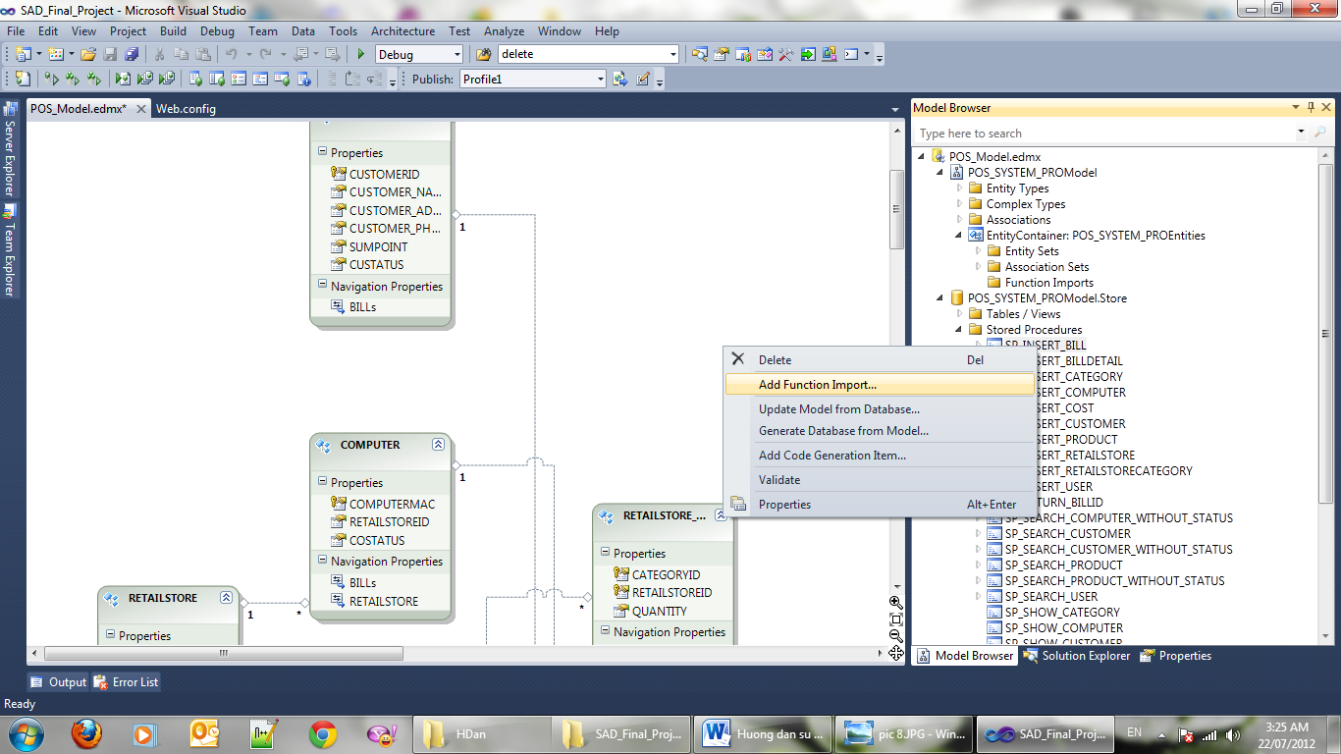

Bước 10: Đối với giao diện này, đầu tiên chúng ta bấm vào **Get Column Information,** nếu bảng phía dưới trả ra thông tin thì ta bấm tiếp Create new Complex type, lúc này chương trình sẽ tự đặt tên trong mục **Complex** của phần **Return a Collection Of.** Nhấn **OK** để kết thúc **.**

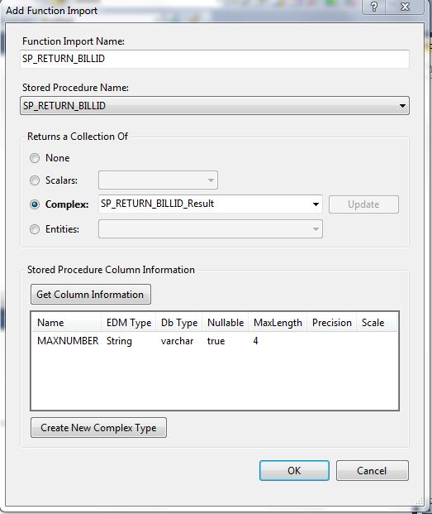

Làm tương tự với các store procedure còn lại, tuy nhiên để chạy được chương trình này chúng ta không cần thiết phải import hết các store procedure mà chỉ cần import các store procedure sau:

SP_INSERT_BILL

SP_INSERT_BILLDETAILS

SP_INSERT_CATEGORY

SP_INSERT_COMPUTER

SP_INSERT_CUSTOMER

SP_INSERT_PRODUCT

SP_INSERT_USER

SP_RETURN_BILL

SP_SEARCH_COMPUTER_WITHOUT_STATUS

SP_SEARCH_CUSTOMER

SP_SEARCH_CUSTOMER_WITHOUT_STATUS

SP_SEARCH_PRODUCT

SP_SEARCH_PRODUCT_WITHOUT_STATUS

SP_SEARCH_USER

SP_SHOW_CATEGORY

SP_SHOW_PRODUCT

SP_UPDATE_CUSTOMERPOINT

Cuối cùng, build lại chương trình lần cuối rồi sau đó tiến hành chạy.

The end